Ручной ультразвуковой отпугиватель собак LS-977 (Dogchaser).

Ручной ультразвуковой отпугиватель собак предназначен для защиты человека от укусов злобных собак. Он держит собаку на безопасном расстоянии, используя генерируемый дискомфортный звук. Человек этот звук не слышит.

ВНИМАНИЕ! ВАЖНЫЕ ПРЕДОСТЕРЕЖЕНИЯ!

- ОТПУГИВАТЕЛЬ ДЕЙСТВУЕТ ТОЛЬКО НА ЗЛОБНЫХ И НАХОДЯЩИХСЯ В АГРЕССИВНОМ (ВОЗБУЖДЕННОМ) СОСТОЯНИИ СОБАК! ПРИБОР МОЖЕТ БЫТЬ МАЛОЭФФЕКТИВЕН ПРОТИВ БОЛЬНЫХ, ГЛУХИХ ИЛИ ПРОФЕССИОНАЛЬНО НАТРЕНИРОВАННЫХ СОБАК.
- Не направляйте включенное устройство на органы слуха человека с близкого расстояния. Ультразвуковой отпугиватель в такой ситуации оказывает воздействие на органы слуха, последствиями которого может быть «звон» в ушах, головная боль и т.д.
- Не испытывайте прибор на Ваших домашних любимцах – это вызовет негативное отношение к Вам, как к хозяину.
- Не модифицируйте конструкцию прибора!
- Не роняйте прибор.
- Не допускайте попадания влаги в прибор.
7. Не используйте прибор против равнодушно бродящей или мирно лежащей собаки - Вы можете вызвать ее
неоднозначную реакцию;
8. Не используйте прибор против собаки в помещениях с ограниченным объемом (лифтовых кабинах, кладовках и т.д.) -
Вы можете вызвать ее неоднозначную реакцию;

Прибор излучает звук на высокой частоте – 20000…25000 Гц и со звуковым давлением 115 дБ, который угнетающе действует на собак. Специальная застежка позволит Вам брать с собой Dogchaser даже на пробежки.

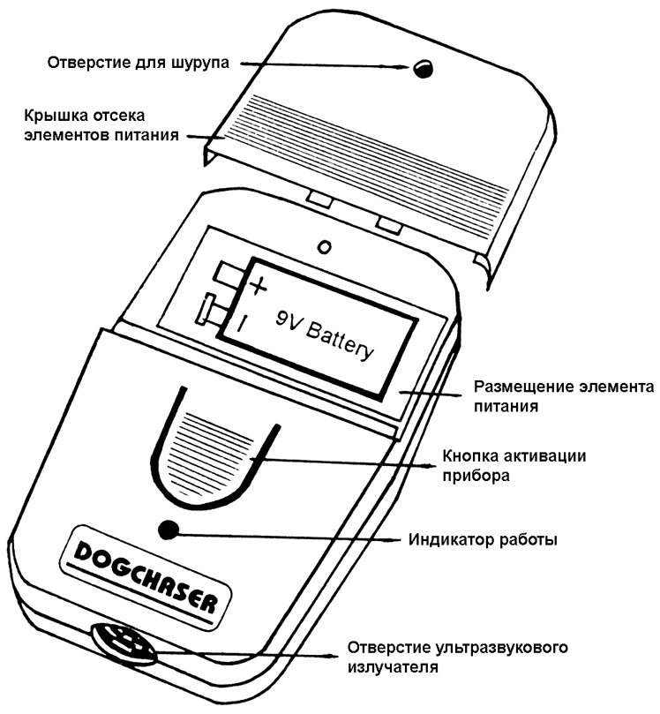
Подготовка к работе:
- Открутите болт и снимите крышку отсека для элемента питания, используя отвертку, которая есть в комплекте.
- Вставьте элемент питания - алкалайновую батарею 9В (типа «Крона», 6F22), соблюдая полярность.
- Закройте крышку. Для проверки работоспособности прибора - нажмите и удерживайте кнопку в центре: диод во время нажатия должен мигать, что соответствует излучению импульсов звука. При слабом мерцании светодиода – замените элемент питания.

Использование:
При угрозе нападения - направьте устройство отверстием излучателя по направлению к собаке и нажмите на кнопку, удерживая ее (прибор автоматически начнет эмитировать импульсы звука).
Немного изменяйте направление прибора для того, чтобы найти наиболее эффективный сектор срабатывания, неприятный для животного.
Нормальная реакция собаки при использовании отпугивателя собак - попятиться, либо отбежать в сторону. Прибор особенно действенен, если собака обращена в Вашу сторону и ведет себя угрожающе.
Звук воспринимается собакой на расстоянии 5-6 м, наиболее эффективное расстояние – 3-4 м. Звук не наносит вреда психике собаки.

Технические характеристики:

Размеры……................................................................................................................................………..….…....94х60х27 мм
Вес……………………….............................................................................................................................................…….53 гр.
Элемент питания…………....................................................................................................................................................9 В
Диапазон частот……….......................................................................................................................................…….20-25 кГц
Звуковое давление……...........................................................................................................................................….…115 дБ
Эффективное расстояние...........................................................................................................................................…до 6 м.
Диапазон рабочих температур.....................................................................................................-10...+50 градусов Цельсия

